Ý tưởng thuật toán Quicksort

Thuật toán chia để trị (Divide and Conquer – DAC)

Tổng quát hóa bài toán sắp xếp a[L] đến a[R-1]

1. Chia chọn phần tử chốt x bất kỳ trong dãy

Phân hoạch những phần tử bé hơn sang nửa trái, lớn hơn sang nửa phải

1. Trị: gọi đệ quy sắp xếp xếp nửa trái và đệ quy sắp xếp nửa phải
2. Liên kết: Do nothing

Ý tưởng thuật toán Mergesort

Thuật toán chia để trị (Divide and Conquer – DAC)

Tổng quát hóa bài toán sắp xếp a[L] đến a[R-1]

1. Chia: Chia dãy làm 2 nửa bởi điểm chia M=(L+R)/2
2. Trị: gọi đệ quy sắp xếp xếp nửa trái và đệ quy sắp xếp nửa phải
3. Liên kết: Trộn 2 dãy đã sắp xếp thành dãy sắp

Ý tưởng thuật toán sắp xếp heapsort

1. Khái niệm Heap

Heap là một cây nhị phân được định nghĩa đệ quy như sau:

* Cây rỗng (NULL) là heap
* Giá trị ở gốc lớn hơn hoặc bằng giá trị mọi nút còn lại trên cây
* Hai cây con cũng là các heap

Ví dụ

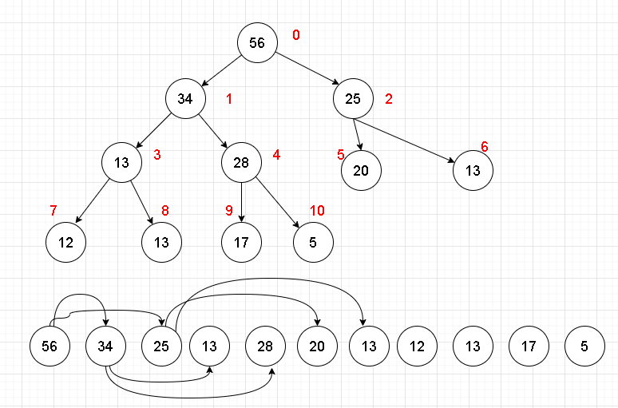

1. Biểu diễn heap bằng mảng

Các phần tử lưu trên mảng a lần lượt từ a[0] đến a[n-1], trong đó a[i] có 2 con liên tiếp là a[2i+1] và a[2i+2]; và phần a[k] có cha là a[(k-1)/2]

1. Vun đống: ghép gốc với 2 đống con tạo đống to hơn
   1. Chọn max của 2 con (hoặc 1 con nếu nó chỉ có 1 con)
   2. Nếu max này lớn hơn gốc thì đổi chỗ với gốc rồi vun tiếp đống con bằng đệ quy
2. Sắp xếp

Bước 1. Tạo đống bằng cách đi từ cuối dãy về đầu và vun dần từ những đống bé tạo đống to dần, cuối cùng chỉ có 1 đống

Bước 2. Sắp xếp

Duyệt từ cuối dãy về đầu mỗi bước hoán đổi a[0] và a[i] sau đó ngắt a[i] ra khỏi heap rồi vun lại từ vị trí a[0]